Тематический тренажёр ОГЭ – 9 Площади фигур Вариант 1
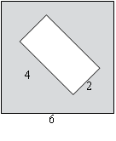1.Из квадрата вырезали прямоугольник. Найдите площадь получившейся фигуры. | 2. Периметр квадрата равен 160. Найдите площадь квадрата. | 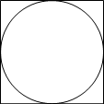3. Найдите площадь квадрата, описанного вокруг окружности радиуса 83. | 4. В прямоугольнике одна сторона равна 96, а диагональ равна 100. Найдите площадь прямоугольника. 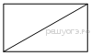 | 5. Боковая сторона равнобедренного треугольника равна 34, а основание равно 60. Найдите площадь этого треугольника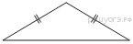
6. Периметр равнобедренного треугольника равен 216, а боковая сторона — 78. Найдите площадь треугольника. 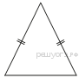 | 7. Найдите площадь треугольника, изображённого на рисунке. 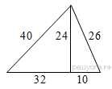 | 8. В треугольнике ABC отрезок DE — средняя линия. Площадь треугольника CDE равна 97. Найдите площадь треугольника ABC. 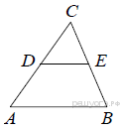 | 9. Найдите площадь трапеции, изображённой на рисунке. 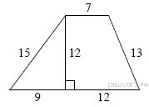 | 10. Найдите площадь трапеции, изображённой на рисунке. 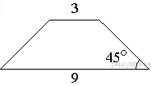
11. Два катета прямоугольного треугольника равны 4 и 10. Найдите площадь этого треугольника. 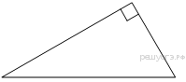 | 12. Основания равнобедренной трапеции равны 5 и 17, а ее боковые стороны равны 10. Найдите площадь трапеции. 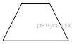 | 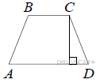13. Высота равнобедренной трапеции, проведённая из вершины C, делит основание AD на отрезки длиной 2 и 9. Найдите длину основания BC. | 14. 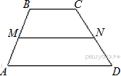В трапеции ABCD известно, что AD = 5, BC = 1, а её площадь равна 51. Найдите площадь трапеции BCNM, где MN – средняя линия трапеции ABCD. | 15. В трапеции ABCD известно, что AD = 7, BC = 5, а её площадь равна 72. Найдите площадь трапеции BCNM, где MN – средняя линия трапеции ABCD.
16. В трапеции ABCD известно, что AD = 5, BC = 1, а её площадь равна 12. Найдите площадь трапеции BCNM, где MN – средняя линия трапеции ABCD.  . | 17. 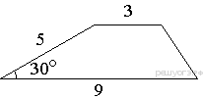Боковая сторона трапеции равна 5, а один из прилегающих к ней углов равен 30°. Найдите площадь трапеции, если её основания равны 3 и 9. | 18. В равнобедренной трапеции основания равны 3 и 9, а один из углов между боковой стороной и основанием равен 45°. Найдите площадь трапеции. | 19. Найдите площадь трапеции, изображённой на рисунке. 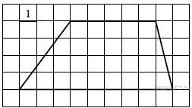 | 20. 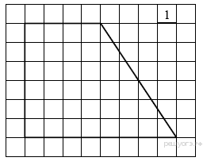. Найдите площадь трапеции, изображённой на рисунке.
Тематический тренажёр ОГЭ – 9 Площади фигур Вариант 2 Составила Мартышова Л.И.
1.Из квадрата вырезали прямоугольник. Найдите площадь получившейся фигуры. | 2. Периметр квадрата равен 120. Найдите площадь квадрата. | 3. Найдите площадь квадрата, описанного вокруг окружности радиуса 53. | 4. В прямоугольнике одна сторона равна 30, а диагональ равна 50. Найдите площадь прямоугольника. | 5. Боковая сторона равнобедренного треугольника равна 17, а основание равно 30. Найдите площадь этого треугольника
6. Периметр равнобедренного треугольника равен 156, а боковая сторона — 48. Найдите площадь треугольника. | 7. Катеты прямоугольного треугольника равны 8 и 15. Найдите гипотенузу этого треугольника | 8. В треугольнике ABC отрезок DE — средняя линия. Площадь треугольника CDE равна 37. Найдите площадь треугольника ABC. | 9. В прямоугольном треугольнике гипотенуза равна 70, а один из острых углов равен 45°. Найдите площадь треугольника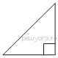 | 10. Найдите площадь трапеции, изображённой на рисунке.
11. Найдите площадь трапеции, изображённой на рисунке. 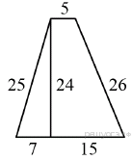 | 12. Основания равнобедренной трапеции равны 6 и 18, а ее боковые стороны равны 10. Найдите площадь трапеции. | 13. Высота равнобедренной трапеции, проведённая из вершины C, делит основание AD на отрезки длиной 4 и 7. Найдите длину основания BC. | 14. В трапеции ABCD известно, что AD = 5, BC = 3, а её площадь равна 52. Найдите площадь трапеции BCNM, где MN – средняя линия трапеции ABCD. | 15. В трапеции ABCD известно, что AD = 9, BC = 3, а её площадь равна 84. Найдите площадь трапеции BCNM, где MN – средняя линия трапеции ABCD.
16. В трапеции ABCD известно, что AD = 7, BC = 1, а её площадь равна 16. Найдите площадь трапеции BCNM, где MN – средняя линия трапеции ABCD.  . | 17. Боковая сторона трапеции равна 5, а один из прилегающих к ней углов равен 30°. Найдите площадь трапеции, если её основания равны 3 и 9. | 18. В равнобедренной трапеции основания равны 3 и 9, а один из углов между боковой стороной и основанием равен 45°. Найдите площадь трапеции. | 19. Найдите площадь трапеции, изображённой на рисунке. | 20. . Найдите площадь трапеции, изображённой на рисунке.
Ответы Тренажёр ОГЭ Площади фигур
Вариант 1 |  | Вариант 2
1 |  | 1
2 |  | 2
3 |  | 3
4 |  | 4
5 |  | 5
6 |  | 6
7 |  | 7
8 |  | 8
9 |  | 9
10 |  | 10
11 |  | 11
12 |  | 12
13 |  | 13
14 |  | 14
15 |  | 15
16 |  | 16
17 |  | 17
18 |  | 18
19 |  | 19
20 |  | 20

